**SKRIPSI**

**PERANCANGAN DAN IMPLEMENTASI BASIS DATA TERDISTRIBUSI DI PT. ANGKASA PURA II MENGGUNAKAN**

**COCROACHDB DAN RUST**

***DESIGN AND IMPLEMENTATION OF DISTRIBUTED DATABASE IN PT ANGKASA PURA II USING COCKROACHDB AND RUST***



**IMAM TAUFIQ**

**135610103**

**JURUSAN SISTEM INFORMASI**

**SEKOLAH TINGGI MANAJEMEN INFORMATIKA DAN KOMPUTER**

**AKAKOM YOGYAKARTA**

**2017**

**SKRIPSI**

**PERANCANGAN DAN IMPLEMENTASI BASIS DATA TERDISTRIBUSI DI PT. ANGKASA PURA II MENGGUNAKAN**

**COCROACHDB DAN RUST**

***DESIGN AND IMPLEMENTATION OF DISTRIBUTED DATABASE IN PT ANGKASA PURA II USING COCKROACHDB AND RUST***

Diajukan sebagai salah satu syarat untuk menyelesaikan studi jenjang strata satu (S1) Program Studi Sistem Informasi

Sekolah Tinggi Manajemen Informatika dan Komputer

AKAKOM

Yogyakarta

Disusun Oleh

IMAM TAUFIQ

135610103

**PROGRAM STUDI SISTEM INFORMASI**

**SEKOLAH TINGGI MANAJEMEN INFORMATIKA DAN KOMPUTER AKAKOM**

**YOGYAKARTA**

**2017**

**HALAMAN PENGESAHAN**

**SKRIPSI**

**PERANCANGAN DAN IMPLEMENTASI BASIS DATA TERDISTRIBUSI DI PT. ANGKASA PURA II MENGGUNAKAN**

**COCROACHDB DAN RUST**

**Telah dipersiapkan dan disusun oleh**

**IMAM TAUFIQ**

**135610103**

Telah dipertahankan didepan Tim Penguji

Pada Tanggal

……..

**Susunan Tim Penguji**

|  |  |
| --- | --- |
| **Pembimbing/Penguji**  **Nama________________**  **NIP/NPP.** | **Ketua Penguji**  **Nama____________________**  **NIP/NPP.** |
|  |

**Skripsi ini telah diterima sebagai salah satu persyaratan untuk**

**memperoleh gelar Sarjana Komputer**

**Tanggal..................**

|  |
| --- |
| **Ketua Program Studi Sistem Informasi**  **Nama___________________**  **NIP/NPP.** |

**PERNYATAAN**

Dengan ini saya menyatakan bahwa Laporan Skripsi ini tidak terdapat karya yang pernah diajukan untuk memperoleh gelar sarjana di suatu Perguruan Tinggi, dan sepanjang pengetahuan saya juga tidak terdapat karya atau pendapat yang pernah ditulis atau diterbitkan oleh orang lain, kecuali yang secara tertulis diacu dalam naskah ini dan disebutkan dalam daftar pustaka.

Yogyakarta, 04 - 1 - 2017

**HALAMAN PERSEMBAHAN**

Syukur Alhamdulillah saya ucapkan atas berkah dan rahmat yang Allah SWT limpahkan kepada saya sehinga tugas akhir ini dapat terselesaikan.

Skripsi ini saya persembahkan untuk keluarga tercinta terutama kedua orang tua saya Bapak H. Maryanto dan Emih Hj.Rosidah dan untuk kakak saya asep sulaiman tak lupa untuk kedua adik saya indra hendriyanto dan farhan indriyanto dan untuk keponakan yang tersayang M. Rafa Septian.

Terima kasih kepada dosen pembimbing saya ibu Ir. Hj. Hera Wasiati, M.M. yang telah bersedia meluangkan waktu untuk membimbing dalam penyusunan skripsi ini sehingga dapat terselesaikan.

Terima kasih kepada Rezky Gita Wulandari Pitaloka yang selalu mendukung saya dalam menyelesaikan skripsi ini.

Terima kasih juga untuk Seluruh Keluarga Besar Himpunan Mahasiswa Jurusan Sistem Informasi (HMJ SI) yang telah memberikan kesempatan kepada saya untuk menimba ilmu yang tidak saya dapatkan dibangku perkuliahan.

**HALAMAN MOTTO**

**DAFTAR ISI**

**BAB I PENDAHULUAN** 1

**1.1** **Latar Belakang** 1

**1.2** **Rumusan Masalah** 2

**1.3** **Ruang Lingkup** 3

**1.5** **Manfaat Penelitian** 3

**1.6** **Sistematika Penulisan** 4

**BAB II TINJAUAN PUSTAKA DAN DASAR TEORI** 5

**2.1.** **Tinjauan Pustaka** 5

**2.2.** **Dasar Teori** 5

**2.2.1.** **Sistem Informasi** 5

**2.2.2.** **Basis Data (*Database*)** 6

**2.2.3.** **Basis Data Terdistribusi (*Distributed Database*)** 6

**2.2.4.** **Perancangan Basis Data Terdistribusi** 6

**2.2.5.** **CockcroachDB** 7

**2.2.6.** **NewSQL** 8

**2.2.7.** **Rust** 9

**BAB III ANALISIS DAN PERANCANGAN SISTEM**  10

**3.1.** **Bahan/Data** 10

**3.2.** **Peralatan** 10

**3.2.1.** **Perangkat Lunak** 10

**3.2.2.** **Perangkat Keras** 10

**3.3.** **Prosedur dan Pengumpulan Data** 10

**3.4.** **Analisis dan Rancangan Sistem** 10

**3.4.1.** **Kebutuhan Sistem** 10

**3.4.2.** **Rancangan Model** 10

**3.4.3.** **Rancangan Sistem** 10

**DAFTAR GAMBAR**

**DAFTAR TABEL**

**KATA PENGANTAR**

**ABSTRAK**

***ABSTRACT***

# **BAB I**

**PENDAHULUAN**

* 1. **Latar Belakang**

Perkembangan teknologi saat ini sangat berpengaruh terhadap proses pendistribusian data yang dituntut serba cepat karena setiap detik informasi dapat berubah. Dalam hal ini teknologi informasi sangat dibutuhkan guna menunjang proses pendistribusian data terutama jika suatu perusahaan mempunyai kantor cabang yang tersebar di beberapa daerah berbeda. Faktor jarak sering menjadi kendala dalam proses pendistribusian data. Perkembangan akan kebutuhan teknologi yang demikian mendorong berkembangnya teknologi basis data dan aplikasi *web service* sehingga memungkinkan dibuatnya suatu sistem informasi manajemen aplikasi yang berbasis web.

Saat ini kebutuhan teknologi informasi sangatlah penting bagi di setiap perusahaan negeri maupun swasta, teknologi informasi sangatlah berguna untuk membantu kegiatan operasional kantor apalagi jika perusahaan tersebut memiliki banyak cabang. Sebuah sistem tidak lepas dari adanya basis data. Bagi perusahaan yang mempunyai jumlah cabang yang banyak kebutuhan adanya basis data yang mampu menampung data dengan jumlah yang banyak sangat dibutuhkan. Setiap cabang membutuhkan basis data untuk sebuah dokumentasi kegiatan operasional. Tentunya diperlukan konektivitas dari basis data pada masing-masing cabang dengan kantor pusat ataupun satu cabang dengan cabang lainnya. Teknik yang tepat yaitu dengan menggunakan basis data terdistribusi.

PT. Angkasa Pura II (Persero) yaitu sebuah perusahaan yang bergerak dalam bidang transportasi penerbangan. PT. Angkasa Pura II (Persero) mempunyai beberapa kantor cabang. Kantor pusat sendiri bertempat di Jakarta sedangkan kantor cabang tersebar di beberapa daerah di Palembang, Pontianak, Sumatera Utara, Padang, Pekanbaru, Bandung, Banda Aceh, Tanjung Pinang, dan Jambi. Proses pendistribusian data yang sekarang terjadi antara kantor pusat dengan kantor cabang masih tersentralisasi yang dalam jangka waktu tertentu dikirim selanjutnya semua data dari semua kantor cabang disimpan di kantor pusat. Tidak adanya keterhubungan antara database cabang dengan database pusat yang saling terintegrasi dan perbedaan aplikasi pengolahan data yang digunakan oleh setiap kantor cabang menyebabkan lambannya proses update data dari kantor cabang ke kantor pusat.

Oleh karena itu untuk mengatasi masalah-masalah di atas proses pendistribusian data akan dilakukan dengan basis data terdistribusi antara kantor cabang dengan kantor pusat. Jadi semua database cabang akan disimpan di kantor pusat sebagai server pusat. Sedangkan untuk melakukan proses update data wilayahnya akan tetap dilakukan oleh kantor cabang masing-masing wilayahnya. Tetapi untuk mengatasi keterbatasan penyimpanan database di server pusat, database akan dibagi menjadi dua yaitu database *master* dan database *slave* menggunakan metode replikasi *asynchronous*. Dimana database yang berada di database *master* akan direplikasi ke dalam database *slave* untuk mengatasi jika terjadi masalah pada database *master*. Sehingga proses pendistribusian data antara kantor cabang dengan kantor pusat dapat terus berlangsung.

Berdasarkan latar belakang itulah penelitian yang berjudul “Perancangan dan Implementasi Basis Data Terdistribusi Di PT. Angkasa Pura II Menggunakan CocroachDB Dan Rust” ini dilaksanakan, dengan harapan bahwa penelitian ini dapat memberikan manfaat bagi PT Angkasa Pura II (Persero).

* 1. **Rumusan Masalah**

Rumusan masalah yang diangkat dari latar belakang diatas adalah sebagai berikut:

1. Bagaimana menganalisis dan merancang basis data terdistribusi menggunakan metode replika *asyncronous* pada PT. Angkasa Pura II.
2. Bagaimana gambaran umum mengenai keadaan penumpang, pesawat, dan kargo di Angkasa Pura II.
   1. **Ruang Lingkup**

Adapun ruang lingkup yang akan dibahas adalah data yang akan dikelola dalam aplikasi ini yaitu data yang berhubungan dengan data pesawat, penumpang dan kargo yang dipilih. Ruang lingkup dalam sistem ini adalah sebagai berikut :

1. Data yang digunakan adalah data tahun 2014 pada 13 Bandara yang dikelola Angkasa Pura II.
2. Pendistribusian basis data dengan menggunakan kelas *NewSQL.*
3. Sistem ini dibuat menggunakan bahasa pemrograman Rust dan *CockroachDB* sebagai manajemen basis datanya.
   1. **Tujuan Penelitian**

Berdasarkan permasalahan yang diteliti, maka tujuan dari penulisan skripsi ini adalah untuk menganalisis dan merancang basis data terdistribusi pengolahan data pesawat, penumpang dan kargo pada PT. Angkasa Pura II (Persero).

* 1. **Manfaat Penelitian**

Manfaat dari adanya penelitian adalah sebagai berikut :

1. Bagi PT. Angkasa Pura (Persero) Pusat
2. Sistem ini memudahkan pihak perusahaan untuk mengetahui data pesawat, penumpang dan kargo yang ada dipusat maupun dicabang.
3. Struktur semua data yang ada dipusat maupun di cabang dapat mengurangi kesalahan.
4. Bagi PT. Angkasa Pura (persero) kantor cabang
   1. Memberikan kemudahan kepada cabang perusahaan dalam mengatur pengolahan data.
   2. Terciptanya basis data pengolahan data pesawat, penumpang dan kargo disetiap cabang mempermudah dalam pengolahan data yang ada disetiap cabang.
5. Bagi Peneliti
6. Dapat menerapkan ilmu yang telah diperoleh dari bangku perkuliahan di masyarakat.
7. Bisa memperoleh pengetahuan tentang teknologi-teknologi yang sedang tren saat ini dalam bidang basis data terdistribusi.
8. Mendapatkan kesempatan untuk lebih mendalami bidang keilmuan khususnya dibidang teknologi basis data terdistribusi.
   1. **Sistematika Penulisan**

Dokumen ini terdiri dari lima bab, yaitu :

* + 1. BAB 1 Pendahuluan, didalam pendahuluan ini terdapat beberapa pembahasan yaitu : Latar belakang masalah, Rumusan Masalah, Ruang Lingkup, Tujuan, Manfaat Penelitian dan Sistematika Penulisan.
    2. BAB 2 Tinjauan Pustaka dan Dasar Teori, didalamnya terdapat semua referensi yang diacu selama pembuatan dokumen ini, dan berisi tentang beberapa pengertian tentang isi dari dokumen ini menurut para ahli.
    3. BAB 3 Metode Penelitian, didalamnya menjelaskan bahan / data yang digunakan selama penelitian, perangkat keras dan perangkat lunak yang di pakai untuk menjalankan sistem ini.
    4. BAB 4 Implementasi dan Pembahasan, didalamnya akan membahas tentang implementasi sistem yang dianggap penting atau inti dari penelitian yang sesuai dengan rancangan dan berdasarkan komponen / *tools* / bahasa pemrograman yang dipakai.
    5. BAB 5 Penutup, didalamnya berisi kesimpulan dan saran dimana kesimpulan akan menjelaskan secara ringkas dokumen ini.

# **BAB II**

**TINJAUAN PUSTAKA DAN DASAR TEORI**

* 1. **Tinjauan Pustaka**

Berikut ini adalah tinjauan pustaka yang digunakan dalam dokumen ini yang mengacu kepada beberapa peneliti yang membuat aplikasi basis data terdistribusi, diantaranya :

1. Karima Al yang membuat penelitian tentang Analisis dan Perancangan Basis Data Terdistribusi Pengolahan Data Polis Asuransi Menggunakan Metode Replikasi Asyncronous pada PT Videi kantor Cabang Palembang pada tahun 2013.
2. Krisna Adi Yogantoro yang membuat penelitian tentang Implementasi Basis Data Terdistribusi dengan Metode Heterogenous Distributed System pada Sistem Informasi Barang Redshit Distro pada tahun 2016.
3. Toga Aldila yang membuat penelitian tentang Basis Data Terdistribusi untuk Aplikasi Kependudukan Berbasis Web pada tahun 2015.
4. Aman Eriko yang membuat penelitian tentang Perancangan Basis Data Terdistribusi untuk Barang dan Peralatan di Balai Riset dan Standarisasi Industri Palembang pada tahun 2013.
5. Adinandra Dharmasurya yang membuat penelitian tentang Pengembangan Sistem Terdistribusi untuk Sistem Informasi Administrasi Kependudukan dengan Integrasi Teknologi RMI dan *Web Service* pada tahun 2013*.*
   1. **Dasar Teori**
      1. **Sistem Informasi**

Sistem Informasi adalah suatu kumpulan dari komponen-komponen dalam organisasi yang berhubungan dengan proses penciptaan dan aliran informasi. Pada lingkungan berbasis komputer, sistem informasi menggunakan perangkat keras dan lunak komputer, jaringan telekomunikasi, manajemen basis data, dan berbagai bentuk teknologi informasi yang lain dengan tujuan untuk mengubah sumber data menjadi berbagai macam informasi yang dibutuhkan oleh pemakai (Yakub, 2012).

* + 1. **Basis Data (*Database*)**

Basis data adalah kumpulan data (elementer) yang secara logik berkaitan dalam mempresentasikan fenomena / fakta secara terstruktur dalam domain tertentu untuk mendukung aplikasi dalam sistem tertentu (Fathansyah, 2012). Basis data adalah koleksi dari data-data yang terorganisasi dengan cara sedemikian rupa sehingga mudah dalam disimpan dan dimanipulasi (diperbaharui, dicari, diolah dengan perhitungan-perhitungan tertentu, serta dihapus) (Kadir, 2009).

* + 1. **Basis Data Terdistribusi (*Distributed Database*)**

Basis data terdistribusi (*distributed database*) adalah kumpulan data yang digunakan bersama yang saling terhubung secara logic tetapi tersebar secara fisik pada suatu jaringan komputer. (Fathansyah, 2012). Karakteristik basis data terdistribusi yaitu :

1. Kumpulan data yang digunakan bersama secara logic tersebar pada sejumlah komputer yang berbeda.
2. Komputer yang dihubungkan menggunakan jaringan komunikasi.
3. Data pada masing-masing situs dapat menangani aplikasi-aplikasi lokal secara otonom.
4. Data pada masing situs di bawah kendali satu DBMS.
   * 1. **Perancangan Basis Data Terdistribusi**

Faktor-faktor yang terdapat dalam basis data relasional terdistribusi yang harus diperhitungkan dalam perancangan basis data adalah (Heriyanto, 2004).

1. Fragmentasi, relasi dibagi kedalam sejumlah sub relasi yang disebut fragmen-fragmen yang kemudian disebar. Terdapat dua tipe utama fragmentasi yaitu :
   * + 1. Fragmentasi horizontal, yaitu relasi menjadi fragmen-fragmen berupa subset-subset tupel dari suatu relasi.
       2. Fragmentasi vertikal, yaitu relasi menjadi fragmen-fragmen berupa subset-subset atribut-atribut dari realasi itu.
2. Alokasi, masing-masing fragmen disimpan di situs dengan distribusi paling optimal.
3. Replikasi DDBMS mengelola duplikasi fragmen di beberapa situs yang berbeda.

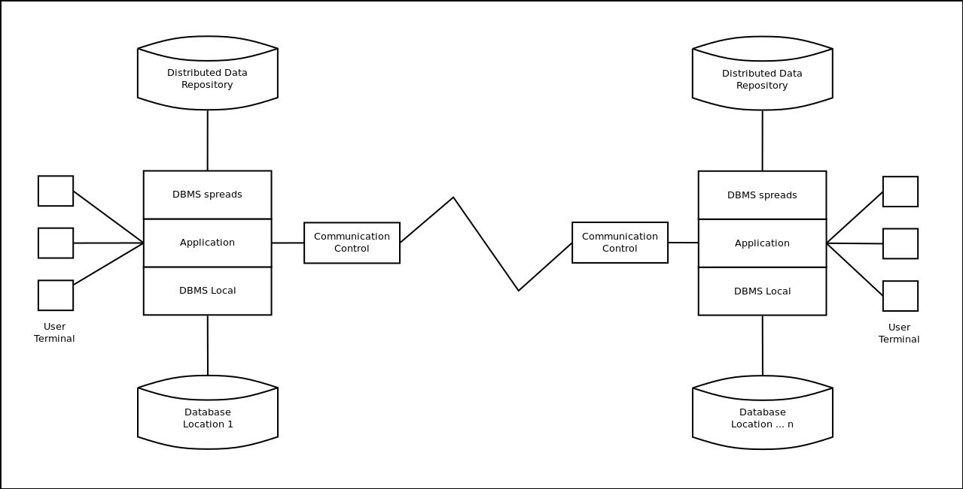

**Gambar 2.1** Arsitektur Basis Data Terdistribusi

* + 1. **CockcroachDB**

*CockroachDB* adalah *key-value datastore* yang mendukung semantik transaksional ACID dan nilai berversi sebagai fitur *first-class*. Tujuan desain utamanya adalah global *consistency* dan *survivability*. *CockroachDB* bertujuan untuk menoleransi *disk*, *machine*, *rack*, dan bahkan kegagalan *datacenter* dengan gangguan *latency* minimal dan tidak ada intervensi manual. *Node CockroachDB* bersifat *symmetric,* Tujuan desain ini adalah penyebaran homogen (satu biner) dengan konfigurasi minimal (Mazumder Suvankar 2015).

Sedangkan menurut Max Wouter Grim (2016) Database secara kasar dapat dibagi menjadi dua jenis: database relasional dan database NoSQL. Konsep database relasional dikembangkan sekitar tahun 1970, sedangkan database NoSQL mulai mendapatkan popularitas sekitar 2009. Saat ini lebih dari 255 database NoSQL berbeda dari jenis yang berbeda ada, termasuk database kunci / nilai, dokumen, grafik dan kolom. Karena jumlah data tumbuh, sistem database harus berskala. CockroachDB dikonfigurasi secara default untuk menyimpan 3 replika datanya. Dalam kasus node crash, data replikasi secara otomatis menyeimbangkan kembali antara node lainnya. Ini memastikan database sangat tersedia. Lokasi baru di cluster diidentifikasi dan replika yang hilang direplikasi ulang secara terdistribusi.

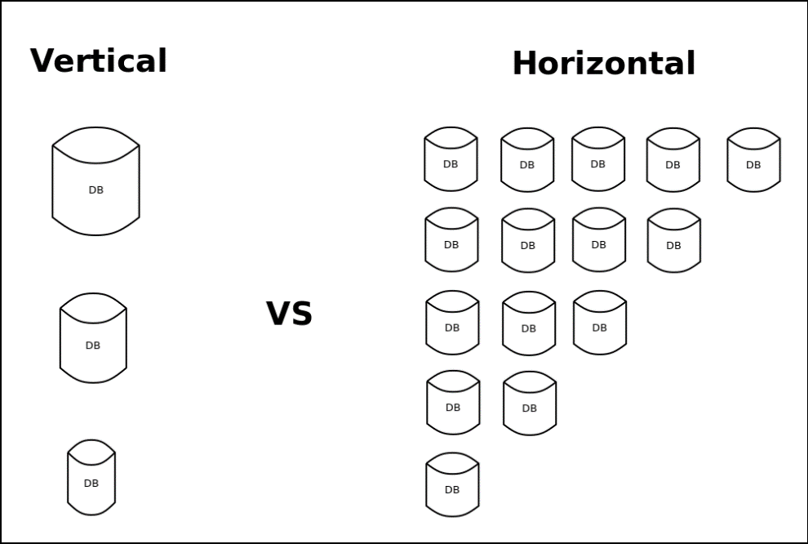

**Gambar 2.2** Perbandingan skalabilitas basis data.

* + 1. **NewSQL**

*NewSQL* adalah kelas lain dari sistem manajemen basis data modern. Sampai saat ini implementasi arsitektur *scale-out* membutuhkan beberapa solusi *NoSQL* karena *old-fashioned* basis data relasional tidak memberikan dukungan yang baik untuk skala "horizontal". Seperti yang disebutkan di atas, solusi *NoSQL* semacam itu biasanya tidak memberi ACID dan lebih tepatnya menyediakan beberapa jenis konsistensi akhirnya. Ketegangan inilah yang mengilhami gerakan *NewSQL*.

Solusi *NewSQL* berdasarkan definisi didasarkan pada model relasional. Selain itu, basis data ini berusaha memberikan kinerja sistem *NoSQL* yang sama untuk pemrosesan muatan *online transaction processing* (OLTP), sambil tetap mempertahankan jaminan ACID dari sistem basis data tradisional.

Namun meskipun mereka menggunakan *SQL* sebagai bahasa antarmuka utama dan klien berinteraksi dengan *NewSQL* dalam istilah relasional DB tradisional seperti "tabel" dan "hubungan", representasi internal sebenarnya mungkin sangat berbeda dari DB tradisional. Misalnya, *NuoDB* dapat menyimpan datanya ke dalam *key-value store* (Yuri Gurevich 2015).

**Tabel 2.1** Perbandingan karakteristik basis data.

|  |  |  |  |
| --- | --- | --- | --- |
|  | Old SQL | NoSQL | NewSQL |
| Relational | Ya | Tidak | Ya |
| SQL | Ya | Tidak | Ya |
| ACID Transaction | Ya | Tidak | Ya |
| Hizontal Scalability | Tidak | Ya | Ya |
| Performance / Big Volume | Tidak | Ya | Ya |
| Scheme-less | Tidak | Ya | Tidak |

* + 1. **Rust**

Rust adalah *systems programming language* bahasa dengan safety code dimana object diatur oleh bahasa pemograman tersebut dari awal hingga akhir. Developer tidak perlu lagi melakukan pointer arithmatic dan manajemen memory seperti yang kita lakukan dalam bahasa C dan C++. Rust juga bahasa dengan general purpose language, bahasa low level yang bisa membantu kita untuk mengeksplorasi potensi sisi system, embedded system, dan hal hal kritis terkait performance. Desain utama dari Rust Programming language adalah *fast*, *efficient* *and memory safe system* ini adalah desain yang sudah dijadikan *standard modern programming language* untuk kedepanya sama seperti yang diterapkan dalam Go Programming Language atau golang (Gun Gun Febrianza 2016).

# **BAB III**

**ANALISIS DAN PERANCANGAN SISTEM**

* 1. **Bahan/Data**
  2. **Peralatan**
     1. **Perangkat Lunak**
     2. **Perangkat Keras**
  3. **Prosedur dan Pengumpulan Data**
  4. **Analisis dan Rancangan Sistem**
     1. **Kebutuhan Sistem**

1. **Kebutuhan Fungsional**
2. **Kebutuhan Non Fungsional**
   * 1. **Rancangan Model**
     2. **Rancangan Sistem**
        1. **Rancangan Proses**
        2. **Rancangan Data**
3. **Rancangan Relasi Tabel**
4. **Rancangan Struktur Tabel**
5. **Rancangan Antar Muka**